平时成绩 | 成果展示 | 设计报告 | 总成绩



《嵌入式系统设计与实践》设计报告
（计算机科学与技术专业）

班 级 2104102
学 号 2021211041
姓 名 蒲海博
日 期 2024.7.10

小组构成
学号 | 姓名 | 工作量占比
2021211041 | 蒲海博 | 100%

系统基本情况（打√号）
界面 |  |  | 驱动程序 | 数据库 | 自备硬件
QT | Web | 其它 | 驱动程序 | 数据库 | 嵌入式平台 | 单片机平台 | 外接模块
√ |  |  | √ |  | √ |  | √

- 设计题目简介
本项目旨在设计并实现一个基于树莓派的智能人脸识别门禁系统。该系统通过摄像头采集人脸图像并训练，使用机器学习算法对人脸进行识别和验证，从而实现对人员的身份认证和门禁控制。
- 整体设计及说明（重点介绍自己完成部分）
硬件组成：
树莓派（Raspberry Pi）：作为系统的核心控制单元，负责图像处理、人脸识别和门禁控制。
摄像头：高分辨率摄像头用于捕捉进入人员的面部图像。
软件组成：
操作系统：树莓派操作系统（Raspberry Pi OS）。
图像处理和人脸识别库：OpenCV、Dlib。
机器学习框架：TensorFlow深度学习框架，用于人脸识别模型的训练和推理。
人脸检测和识别：
系统通过摄像头捕捉图像，利用OpenCV和Dlib进行人脸检测。
提取人脸特征，使用预训练的深度学习模型进行人脸识别和身份验证。
门禁控制：
根据人脸识别结果，控制门禁系统允许或拒绝人员进入。

用户管理：
允许管理员添加用户信息和人脸特征。
硬件连接：
摄像头通过USB连接到树莓派，实时捕捉面部图像。
软件流程：
初始化：启动树莓派操作系统，加载必要的库和驱动程序。
图像采集：摄像头捕捉进入人员的面部图像，并传送到树莓派进行处理。
人脸检测和识别：使用OpenCV和Dlib进行人脸检测，提取人脸特征，并使用预训练的深度学习模型进行识别。
门禁控制：根据识别结果，控制门禁系统。
- 运行结果或演示结果（要有展示自己学号姓名的运行界面）

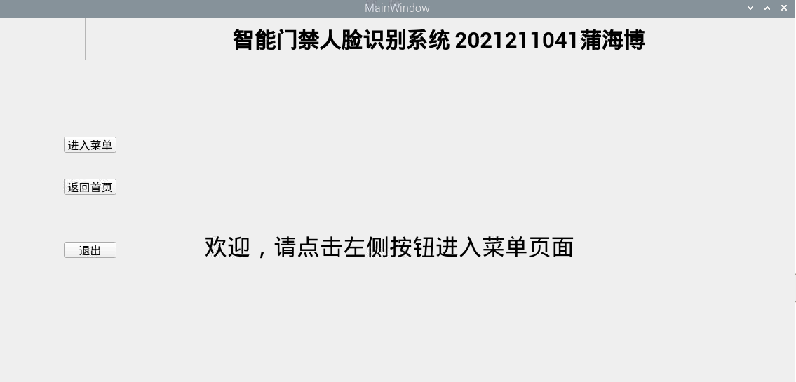首页页面
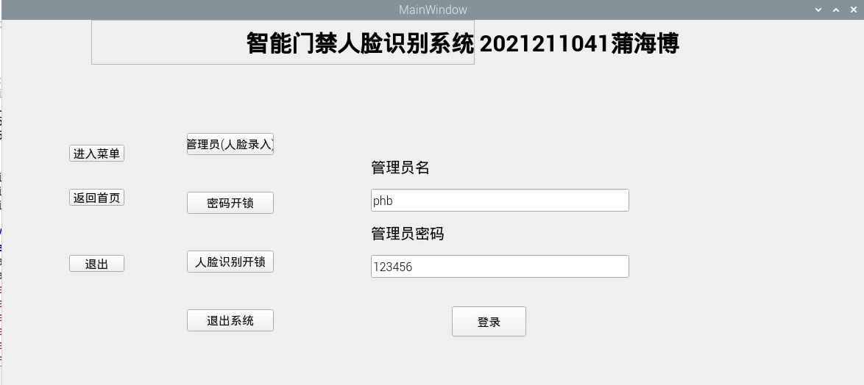
管理员登录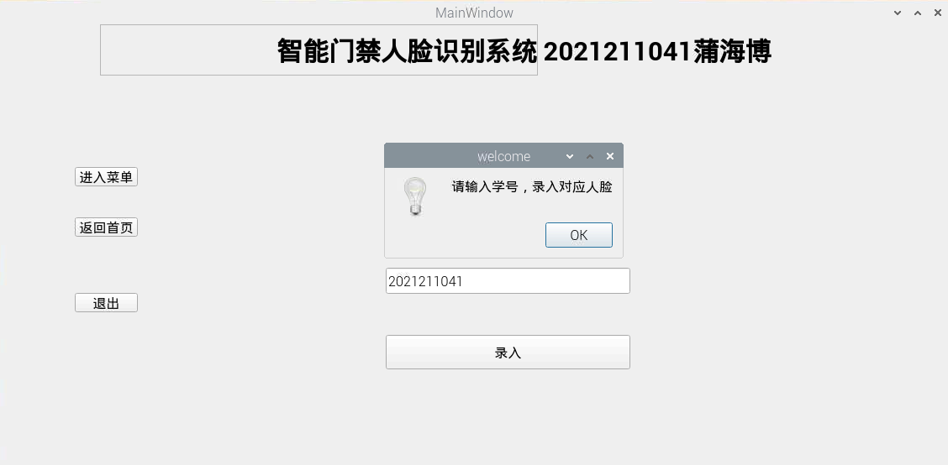
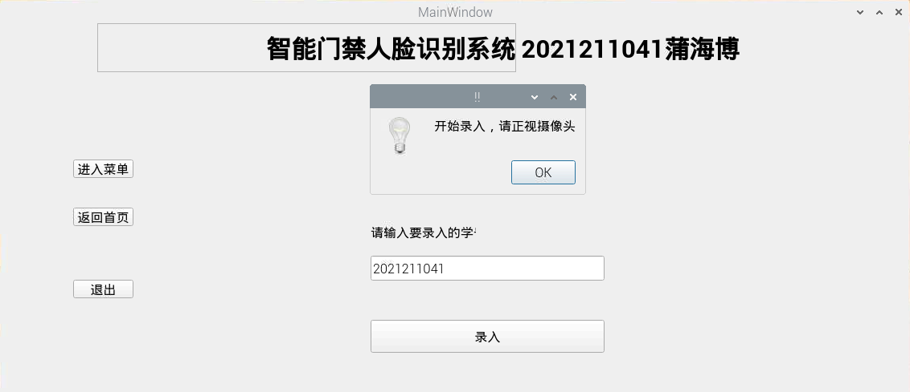输入学号开始采集人脸数据
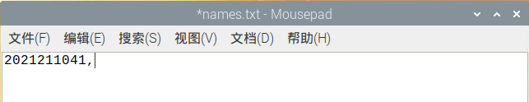
输入的学号保存在names.txt文件中
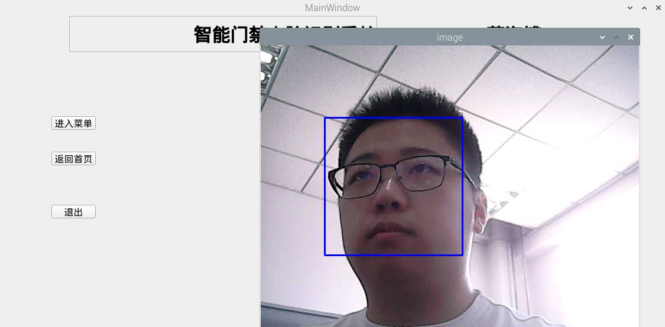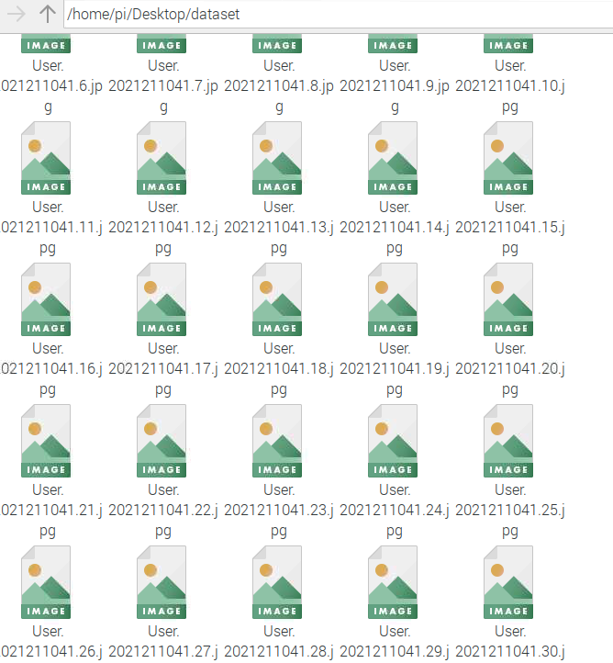
摄像头采集30张图片并以学号保存
数据进行训练
人工输入密码开锁

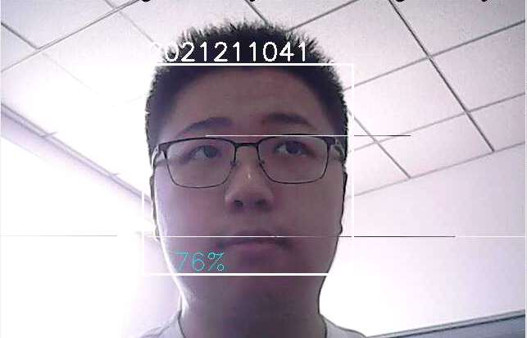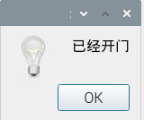
识别出用户门禁开门
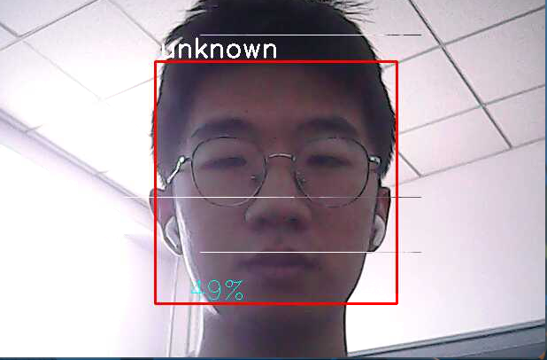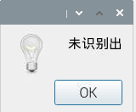
陌生人门禁不开
- 遇到的问题及解决方法
树莓派连接问题：
树莓派和笔记本电脑使用网线相连，电脑使用校园网一直提示找不到树莓派；
解决方法：
笔记本和树莓派都连上手机热点，使用无线连接
人脸识别精度不足：
在光线变化、表情变化、姿态变化等情况下，人脸识别的准确度会下降
解决方法：
数据增强：在训练模型时，使用更多样化的训练数据，包括不同光照条件、不同角度和不同表情的图像，以增强模型的泛化能力。
预处理：对输入图像进行预处理，如光照均衡、对比度调整等，以减少环境光线对识别精度的影响。
算法优化：采用更先进的识别算法，进行特征提取和识别，提高识别精度
- 设计总结及设计心得
在本项目中，我们成功设计并实现了一个基于树莓派的智能人脸识别门禁系统。整个设计过程涵盖了硬件选型、软件开发、系统集成与测试等多个环节，最终实现了预期的功能目标。
在项目初期进行详细的需求分析，明确系统的功能目标和技术要求，是确保项目顺利进行的关键。
硬件与软件的协调配合：在本项目中，硬件和软件的选择与集成是一个重要的环节。选择适合的硬件平台（如树莓派）和摄像头，结合合适的软件库和算法，才能保证系统的性能和稳定性。在实际开发过程中，硬件和软件的调试和优化是一个反复迭代的过程。
算法优化与模型训练：人脸识别的准确性和响应速度直接关系到系统的用户体验。通过优化算法和选择合适的深度学习模型，可以大幅提升系统性能。同时，在模型训练过程中，使用多样化的训练数据和数据增强技术，能有效提高模型的泛化能力和识别精度。
在系统开发过程中，持续的测试和迭代改进是确保系统质量的重要手段。通过不断地进行功能测试、性能测试和用户测试，及时发现和解决问题，可以逐步提升系统的稳定性和可靠性。
用户体验与界面设计：一个友好且易于使用的用户界面可以显著提升系统的可用性。通过简洁直观的界面设计，让用户和管理员能够方便地操作和管理系统，减少使用障碍和学习成本。
通过本项目的实践，我们不仅掌握了人脸识别技术和树莓派开发的相关知识，还积累了丰富的系统设计和开发经验。希望这些经验和心得能为未来的项目提供有益的参考和借鉴。

指导教师评语：

